УТВЕРЖДЕНА

постановлением Правительства

Новосибирской области

от ____________ № ___________

**ДОКУМЕНТАЦИЯ**

**по проектированию (изменению)**

**границ лесов, расположенных в лесопарковых и зеленых зонах**

**Мирновского лесничества**

**Новосибирской области**

**Новосибирск**

**2023**

**Введение**

В соответствии с пунктом 3 статьи 114 Лесного кодекса, леса, расположенные в зеленых зонах - это леса, расположенные на землях лесного фонда и землях иных категорий, выделяемые в целях обеспечения защиты населения от воздействия неблагоприятных явлений природного и техногенного происхождения, сохранения и восстановления окружающей среды.

В соответствии с пунктом 4 статьи 114 Лесного кодекса, леса, расположенные в лесопарковых зонах - это леса, расположенные на землях лесного фонда и землях иных категорий, используемые в целях организации отдыха населения, сохранения санитарно-гигиенической, оздоровительной функций и эстетической ценности природных ландшафтов.

Лесохозяйственный регламент Мирновского лесничества Новосибирской области утвержден приказом Министерства природных ресурсов и экологии Новосибирской области от 27.12.2018 № 2175.

В Мирновском лесничестве леса, расположенные в зеленых зонах и леса, расположенные в лесопарковых зонах выделены вокруг города Тогучина.

Юридическими основаниями по установлению границ лесов, расположенных в зеленых зонах и лесов, расположенных в лесопарковых зонах, являются:

распоряжение СНК СССР от 28.12.1943 № 24464р «О перераспределении лесов местного значения в Новосибирской области»;

приказ Министерства лесного хозяйства СССР от 02.03.1950 № 207 «О лесопарковых частях в лесхозах Новосибирской области (Тогучинский, Болотнинский, Черепановский)»;

решение Новосибирского облисполкома от 29.10.1980 № 770 «О расширении лесопарковой хозчасти в Тогучинской государственной лесной даче»;

решение Новосибирского облисполкома [от 01.12.1980 № 874 «Об отнесении первой группы лесов государственного значения к категориям защитности»](https://docs.cntd.ru/document/5414155);

[статья 114 Лесного кодекса Российской Федерации](https://docs.cntd.ru/document/9037104).

В соответствии с лесохозяйственным регламентом и Государственным лесным реестром на 01.01.2023 площадь лесов, расположенных в зеленых зонах Мирновского лесничества, составляет 262 га, площадь лесов, расположенных в лесопарковых зонах Мирновского лесничества, составляет 1850 га.

Проектирование (изменение) границ лесов, расположенных в лесопарковых и зеленых зонах выполнено в целях реализации следующих задач социально-экономического планирования:

сохранение культурной, исторической и природной среды;

создание условий для отдыха населения Новосибирской области;

сохранение санитарно-гигиенической, оздоровительной и эстетической ценности природных ландшафтов;

обеспечение защиты населения от неблагоприятных природных и техногенных воздействий, сохранение и оздоровление окружающей среды;

создание условий для выполнения планов и программ развития Новосибирской области, систем инженерного обеспечения и социального обслуживания;

установление правовых гарантий по использованию, строительному обустройству территорий перспективного освоения.

**1. Основания для разработки проектной документации**

Подготовка проектной документации по изменению границ лесов, расположенных в лесопарковых и зеленых зонах Мирновского лесничества Новосибирской области (далее – Проектная документация) разработана в соответствии с пунктом 5 Правил изменения границ земель, на которых располагаются леса, указанные в пунктах 3 и 4 части 1 статьи 114 Лесного кодекса Российской Федерации, и определения функциональных зон в лесах, расположенных в лесопарковых зонах, утвержденных постановлением Правительства Российской Федерации от 21.12.2019 № 1755 «Об утверждении Правил изменения границ земель, на которых располагаются леса, указанные в пунктах 3 и 4 части 1 статьи 114 Лесного кодекса Российской Федерации, и определения функциональных зон в лесах, расположенных в лесопарковых зонах» (далее - Правила), в рамках договора от 20.01.2023 № 8000.351.014/ЗК-СИГК между Обществом с ограниченной ответственностью «ТЭК Проектирование» (далее - ООО «ТЭК Проектирование») и Обществом с ограниченной ответственностью «СибИнжГеоКом» (далее - ООО «СибИнжГеоКом») (приложение 1).

Проектируемое изменение границ земель, на которых расположены леса, расположенные в лесопарковых и зеленых зонах Мирновского лесничества, связано с изменением категории защитных лесов, с целью предоставления лесного участка, в рамках публичного сервитута, ПАО «Газпром», с дочерним обществом которого (ООО «Газпром проектирование») у ООО «ТЭК Проектирование» заключен договор подряда на проектно-изыскательские работы от 16.11.2022 № 8000.351.014/3 (приложение 6), под вид использования земель лесного фонда: **строительство, реконструкция, эксплуатация линейных объектов** (п. 13 ст. 25 ЛК РФ).

Лесной участок, исключаемый из состава лесов, расположенных в лесопарковых зонах, расположен в границах Кудринского сельсовета Тогучинского муниципального района Новосибирской области, границы которого установлены Законом Новосибирской области от 02.06.2004 № 200-ОЗ «О статусе и границах муниципальных образований Новосибирской области» (приложение 13).

Границы испрашиваемого лесного участка сформированы с учетом границ земельного участка с кадастровым номером 54:24:010502:229, зарегистрированного в ЕГРН и отнесенного к категории земель «земли лесного фонда».

Лесной участок, проектируемый к исключению из состава лесов, расположенных в лесопарковых зонах, находится в Мирновском лесничестве, Тогучинском лесохозяйственном участке, в квартале 93 (части выделов 10, 30, 31, 39, 43, 45), общей площадью 0,8908 га.

На испрашиваемом лесном участке планируется строительство линейного объекта: Подземный трубопровод «Газопровод межпоселковый от ГРС Мошково Мошковского района к г. Тогучин, д. Кудрино, с. Златоуст Тогучинского района Новосибирской области» силами ПАО «Газпром», в рамках Региональной программы газификации жилищно-коммунального хозяйства, промышленных и иных организаций на территории Новосибирской области, утвержденной постановлением правительством Новосибирской области от 30.03.2022 № 144-п (приложение 4), с учетом Корректировки (актуализации) программы развития газоснабжения и газификации Новосибирской области на период 2021-2025 годов (по состоянию на 2022 год) (приложение 5).

Данная программа была разработана в рамках исполнения перечня поручений по реализации Послания Президента Федеральному Собранию, утвержденного Президентом Российской Федерации 02.05.2021 № Пр-753 (приложение 2), в соответствии с [постановлением](consultantplus://offline/ref=F79BD89CF46093AE947D7119B9E4BCB0984168F3955F32CDDD7006F0D80ED57097D379354EFCB3E4DB418B627C9CB4BD0B0D874DZ6bAE) Правительства Российской Федерации от 10.09.2016 № 903 «О порядке разработки и реализации межрегиональных и региональных программ газификации жилищно-коммунального хозяйства, промышленных и иных организаций» (приложение 3).

На испрашиваемом лесном участке проектируется строительство подземного газопровода с проектным рабочим давлением не более 1,2 мегапаскаля.

Согласно п.1 перечня случаев, при которых для строительства, реконструкции линейного объекта не требуется подготовка документации по планировке территории Постановления Правительства РФ от 12.11.2020 № 1816 «Об утверждении перечня случаев, при которых для строительства, реконструкции линейного объекта не требуется подготовка документации по планировке территории, перечня случаев, при которых для строительства, реконструкции объекта капитального строительства не требуется получение разрешения на строительство, перечня случаев, при которых для создания горных выработок в ходе ведения горных работ не требуется получение разрешения на строительство, внесении изменений в перечень видов объектов, размещение которых может осуществляться на землях или земельных участках, находящихся в государственной или муниципальной собственности, без предоставления земельных участков и установления сервитутов, и о признании утратившими силу некоторых актов Правительства Российской Федерации», для газопроводов с проектным рабочим давлением не более 1,2 мегапаскаля не требуется подготовка документации по планировке территории.

Статьей 114 Лесного кодекса Российской Федерации (далее – Лесной кодекс) запрещается размещение объектов капитального строительства в лесах, расположенных в лесопарковых зонах. Предоставление лесного участка для размещения указанного объекта возможно после перевода его из категории защитных лесов «леса, выполняющие функции защиты природных и иных объектов (леса, расположенные в лесопарковых зонах)» в категорию защитных лесов «леса, выполняющие функции защиты природных и иных объектов (леса, расположенные в зеленых зонах)».

В соответствии с частью 5 статьи 114 Лесного кодекса изменение границ земель, на которых расположены леса, расположенные в лесопарковых и зеленых зонах, которое может привести к уменьшению их площади, не допускается.

В связи с этим в проектной документации отражены результаты проектирования (изменения) в категории защитных лесов границ лесов, расположенных в лесопарковых и зеленых зонах Мирновского лесничества, с учетом компенсирования площади исключаемого из этих зон лесного участка включением в границы лесов, расположенных в лесопарковых и зеленых зонах, другого лесного участка в соответствии с Правилами, а также результаты проектирования защитных лесов в отношении лесного участка, исключаемого в категории защитных лесов из границ лесов, расположенных в лесопарковых и зеленых зонах.

Проектная документация по изменению границ земель, на которых расположены леса, расположенные в лесопарковых и зеленых зонах, подготовлена в рамках осуществления полномочий органов государственной власти Новосибирской области в области лесных отношений, определенных статьями 82, 83 Лесного кодекса, а также в целях внесения изменений в сведения Государственного лесного реестра уполномоченным органом государственной власти.

В соответствии с пунктом 8 Правил проектная документация согласована с Администрацией Кудринского сельсовета (Приложение 16), Администрацией Киикского сельсовета (Приложение 17) и Администрацией Тогучинского муниципального района Новосибирской области (Приложение 18).

**2. Сведения о разработчике проектной документации**

Настоящая документация по проектированию границ лесов, расположенных в лесопарковых и зеленых зонах Мирновского лесничества Новосибирской области разработана ООО «СибИнжГеоКом».

Юридический адрес:

630039, г. Новосибирск, ул. Добролюбова, дом 162/1, этаж 1

Тел./fax: (383) – 249-34-74 / 249-34-75

E-mail: nigk1@mail.ru

Фактический адрес:

630039, г. Новосибирск, ул. Добролюбова, дом 162/1, этаж 1

Тел./fax: (383) – 249-34-74 / 249-34-75

E-mail: nigk1@mail.ru

ИНН/КПП 5404379190/540501001

р/сч 40702810844050026105 Сибирский банк ПАО Сбербанк г. Новосибирск, БИК 045004641 ОГРН 1085404033384

Директор ООО «СибИнжГеоКом»

Сибаторов Денис Сергеевич тел.: (383) 249-34-74

**3. Сведения об уполномоченном органе субъекта Российской Федерации в области лесных отношений**

Постановлением Правительства Новосибирской области от 03.10.2017 № 383-п «О министерстве природных ресурсов и экологии Новосибирской области» (приложение 9), Законом Новосибирской области [от 11.06.2008 № 238-ОЗ «О разграничении полномочий органов государственной власти Новосибирской области в сфере лесных отношений»](https://docs.cntd.ru/document/5429224) (приложение 8) полномочия в сфере лесных отношений разграничены между органами государственной власти Новосибирской области.

Согласно пункту 1.1 статьи 82 Лесного кодекса к полномочиям органов государственной власти субъектов Российской Федерации отнесено «принятие решений об отнесении лесов к лесам, расположенным в лесопарковых зонах, лесам, расположенным в зеленых зонах».

Министерство природных ресурсов и экологии Новосибирской области (далее - Министерство) является областным исполнительным органом государственной власти Новосибирской области, осуществляющим государственное управление и нормативное правовое регулирование в сфере рационального использования природных ресурсов, охраны окружающей среды, обеспечения безопасности гидротехнических сооружений при использовании водных объектов и осуществлении природоохранных мероприятий, в сфере лесных отношений, в сфере охоты и сохранения охотничьих ресурсов, охраны, контроля и регулирования использования объектов животного мира и среды их обитания на территории Новосибирской области в пределах установленных федеральным законодательством и законодательством Новосибирской области полномочий.

Министерство осуществляет отдельные переданные Российской Федерацией полномочия органам государственной власти субъектов Российской Федерации в области водных отношений, экологической экспертизы, лесных отношений, охоты и сохранения охотничьих ресурсов, охраны и использования объектов животного мира.

Почтовый адрес Министерства природных ресурсов и экологии Новосибирской области:

630007, Россия, г. Новосибирск, Красный проспект, 18

Юридический адрес Министерства природных ресурсов и экологии Новосибирской области:

633162, Россия, Новосибирская область, р. п. Колывань, ул. Ленина, 79

Адрес местонахождения Министерства природных ресурсов и экологии Новосибирской области:

630099, Россия, г. Новосибирск, Красный проспект, 25

Телефон: 8(383) 296-51-70;

Факс: 8(383) 296-52-64;

E-mail[: dlh@nso.ru](mailto:dlk@kemles.ru)

**4. Общие сведения**

Лесничества Новосибирской области организованы приказом Рослесхоза от 23.12.2008 № 405 «Об определении количества лесничеств на территории Новосибирской области и установлении их границ» (с изменениями и дополнениями) (приложение 10). Границы Мирновского лесничества приняты в соответствии с приказом Рослесхоза от 14.03.2023 № 441 «Об установлении границ Мирновского лесничества в Новосибирской области» (приложение 11).

Деление на лесохозяйственные участки Мирновского лесничества приведено в соответствии с приказом Департамента природных ресурсов и охраны окружающей среды Новосибирской области от 18.02.2008 № 67 «О структуре лесничеств» (приложение 12).

Леса Мирновского лесничества полностью отнесены к Западно-Сибирскому подтаежно-лесостепному району Лесостепной лесорастительной зоны в соответствии со статьей 15 Лесного кодекса РФ и приказом Минприроды России от 18.08.2014 № 367 «Об утверждении Перечня лесорастительных зон Российской Федерации и Перечня лесных районов Российской Федерации».

**4.1. Наименование, местоположение, структура Мирновского лесничества**

Мирновское лесничество Новосибирской области (далее - Лесничество) расположено в восточной части Новосибирской области на территории Тогучинского муниципального района.

Почтовый адрес лесничества: 633453, Новосибирская область, г. Тогучин, ул. Свердлова, 3Б. Телефон: 8 - (383-40) -28-957. E-mail: [dlh-dov@nso.ru](mailto:dlh-dov@nso.ru).

Структура Мирновского лесничества приведена в таблице 1.

Таблица 1

Структура Мирновского лесничества

В соответствии с выпиской из Государственного лесного реестра лесистость в пределах Тогучинского района составляет 42,0 %.

| № п/п | Наименование участковых лесничеств (лесохозяйственных участков) | Административный район  (муниципальное образование) | Общая площадь, га |
| --- | --- | --- | --- |
| 1 | 2 | 3 | 4 |
| 1 | Рожневский | Тогучинский | 6765 |
| 2 | Буготакский | 6158 |
| 3 | Тогучинский | 11561 |
| 4 | Дергоусовский | 20404 |
| 5 | Курундусский | 4959 |
| 6 | Коуракский уч. № 1 | 18286 |
| 7 | Мокрушинский | 18564 |
| 8 | Мирновский | 12585 |
| 9 | Которовский | 12275 |
| 10 | Долговский, в том числе: | Тогучинский | 54038 |
| Урочище Гутовское | 5028 |
| Урочище Долговское | 5257 |
| Урочище Сурковское | 4977 |
| Урочище Семёновское | 496 |
| Урочище им. Чапаева | 4660 |
| Урочище Златоустовское | 1584 |
| Урочище Тогучинское | 457 |
| Урочище Нечаевское | 690 |
| Урочище Знамя Коммунизма | 3130 |
| Урочище Завет Ленина | 4206 |
| Урочище им. Пушкина | 2993 |
| Урочище Ключевское | 2202 |
| Урочище 60 лет Октября | 2526 |
| Урочище Заря | 2855 |
| Урочище Лекарственное | 1943 |
| Урочище Боровлянское | 2658 |
| Урочище им. ХХ съезда КПСС | 4485 |
| Урочище Вассинское | 2454 |
| Урочище Политотделец | 1437 |
| 11 | Коуракский уч. № 2, в том числе: | 43278 |
| Урочище Изылинское | 1445 |
| Урочище Гранит | 801 |
| Урочище Доронинское | 2262 |
| Урочище Завьяловское | 1507 |
| Урочище Рассвет | 2939 |
| Урочище Аплаксинское | 1017 |
| Урочище Белоглинское | 2261 |
| Урочище Родина | 8823 |
| Урочище Победа | 5336 |
| Урочище им. Коминтерна | 5616 |
| Урочище Новоабышевское | 3131 |
| Урочище Красный партизан | 4443 |
| Урочище Гигант | 1516 |
| Урочище Советская Россия | 2181 |
|  | **Всего по лесничеству:** |  | **208 873** |

Климатические особенности района расположения Мирновского лесничества

Климат расположения Мирновского лесничества резко континентальный, характеризуется продолжительной холодной зимой, жарким летом, скоротечными весной и осенью, коротким безморозным периодом, резкими колебаниями температур в течение года, месяца и даже суток, поздними весенними и ранними осенними заморозками, особенно отрицательно влияющими на рост и развитие древесной и кустарниковой растительности. Поздние весенние и ранние осенние заморозки наиболее характерны для восточной части Мирновского лесничества, где отмечаются в отдельные годы максимально низкие показатели температуры.

Характеристика климата приводится по данным метеостанции «Новосибирск».

Среднегодовая температура воздуха 0,2(о)С, средняя месячная самого теплого месяца (июля) - плюс 19(о)С, самого холодного (января) - минус 18,8(о)С. Абсолютный минимум температуры опускается до -50(о)С. Максимальная температура воздуха летом поднимается в отдельные дни до +38(о)С.

Продолжительность вегетационного периода - 150 дней. Последние заморозки весной появляются в третьей декаде мая, первые заморозки осенью - во второй декаде сентября. Средняя дата замерзания рек (кроме Оби) - первая декада ноября. Средняя дата начала паводка - первая декада мая. Глубина промерзания почвы - 150 см.

Направление преобладающих ветров меняется в зависимости от времени года. В среднем за год преобладают ветры южных и юго-западных направлений. Средняя скорость ветра не превышает 4,3 м/с. Однако в отдельные годы в весенний период наблюдаются ветры скоростью 30-35 м/с, которые вызывают ветровалы и буреломы (особенно в осинниках), способствуют распространению лесных пожаров.

Количество осадков в среднем за год - 418 мм, причем 70-80% годовой нормы выпадает в вегетационный период (с мая по сентябрь), минимум осадков отмечается в зимний период. Зимой в лесу происходит накопление снега, высота которого почти в два раза выше, чем в поле.

В весенне-летний период наблюдается появление атмосферных засух.

Положительное влияние на рост растений оказывает большая продолжительность светового дня в период вегетации, высокий уровень солнечной радиации в летнее время.

Рельеф, почвы, растительный покров района расположения Мирновского лесничества

Рельеф района расположения Мирновского лесничества неоднороден. Однако резкой границы между равнинной и предгорной территориями не существует. Микрорельеф равнинной части территории района также расчлененный, с явно выраженными пологообразными повышениями и понижениями.

Почвенный покров отличается большим разнообразием. В равнинной части лесничества на дюнных всхолмлениях преобладают серые почвы легкого и среднего механического состава. На них формируются сосновые и березово-сосновые насаждения высокой производительности. По днищам балок и речным долинам распространены черноземно-луговые почвы. На них произрастают березовые насаждения. По понижениям почвы лугово-болотные.

В предгорной части лесничества преобладают дерново-глубоко-оподзоленные лессовидные суглинистые и тяжелосуглинистые почвы. На данных типах почв сформировались высокополнотные насаждения разнотравных типов леса с преобладанием пихты или осины.

В целом комплекс природно-климатических условий благоприятствует произрастанию таких древесных пород как сосна, кедр, лиственница, ель, береза, осина, тополь. Эти древесные породы образуют насаждения высокой производительности I-III классов бонитета.

Гидрография расположения Мирновского лесничества

Гидрографическая сеть на территории района расположения Мирновского лесничества относится к бассейнам реки Бердь, реки Иня и частично реки Томь.

Наиболее большое значение для северной части района и для лесничества имеет река Иня с наиболее крупными притоками: Изылы, Мал. Изылы, Маматынь, Буготак, Анарбуга, Коурак, Тогучинка. Южная часть района относится к бассейну реки Бердь и ее притокам: наиболее крупные из притоков - реки Суенга, Изырак, Чем. Остальные реки и речки являются притоками рек Суенга, Чем и Большой Ик. Реки Ача и Топкая относятся к бассейну реки Томь.

**4.2. Сведения о распределении лесов Мирновского лесничества по целевому назначению и категориям защитных лесов**

Распределение лесов Мирновского лесничества по целевому назначению и категориям защитных лесов выполнено в соответствии с Лесным кодексом РФ, Федеральным законом от 04.12.2006 № 201-ФЗ «О введении в действие Лесного кодекса Российской Федерации».

В соответствии с лесохозяйственным регламентом Мирновского лесничества, утвержденным приказом Министерства природных ресурсов и экологии Новосибирской области от 27.12.2018 № 2175, леса, расположенные в лесопарковых и зеленых зонах, выделены на основании Приказа СССР от 02.03.1950 № 207, Решения Новосибирского облисполкома 01.12.1980 № 874.

По данным Государственного лесного реестра на 01.01.2023 площадь лесов, расположенных в лесопарковых зонах составляет 1850 га, площадь лесов, расположенных в зеленых зонах составляет 262 га.

Характеристика лесов Мирновского лесничества по целевому назначению: о защитных лесах, об их категориях, эксплуатационных лесах и о резервных лесах (по данным последнего лесоустройства и в соответствии с действующим лесохозяйственным регламентом и формой 1 ГЛР на 01.01.2023) приведена в таблицах 2 и 3 и на схеме 1.

Схема 1

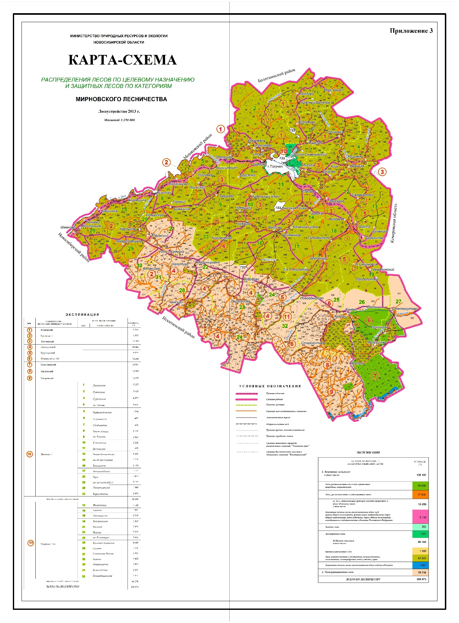

**4.3. Сведения о существующем и проектируемом разделении лесов на защитные и эксплуатационные в границах Мирновского лесничества Новосибирской области**

Таблица 2

Площадь, га

|  |  |  |  |  |  |  |  |  |  |  |  |  |  |
| --- | --- | --- | --- | --- | --- | --- | --- | --- | --- | --- | --- | --- | --- |
| Наименование лесничества | Защитные леса, всего | Леса, расположенные на особо охраняемых природных территориях | Леса, расположенные в водоохранных зонах | Леса, выполняющие функции защиты природных и иных объектов, всего | В том числе | | | Ценные леса, всего | В том числе | | | Эксплуатационные леса | Всего |
| леса, расположенные в защитных полосах лесов | леса, расположенные в зеленых зонах | леса, расположенные в лесопарковых зонах | противоэрозионные леса | лесостепные леса | запретные полосы лесов, расположенные вдоль водных объектов |
| 1 | 2 | 3 | 4 | 5 | 6 | 7 | 8 | 9 | 10 |  | 11 | 12 | 13 |
| Существующее распределение | | | | | | | | | | | | | |
| Мирновское | 130157 | 16039 | 17528 | 10250 | 8138 | 262 | 1850 | 86340 | 1899 | 82820 | 1621 | 78716 | 208873 |
| Проектируемое распределение | | | | | | | | | | | | | |
| Мирновское | 130157 | 16039 | 17528 | 10250 | 8138 | 262 | 1850 | 86340 | 1899 | 82820 | 1621 | 78716 | 208873 |
| Изменения (+ / -) |  |  |  |  |  | +0,8908  -0,8908 | -0,8908  +0,8908 |  |  |  |  |  |  |

## Перечень кварталов и выделов,

## входящих в состав лесов, расположенных в лесопарковых и зеленых зонах Мирновского лесничества по данным государственного лесного реестра на 01.01.2023

Таблица 3

| Лесничество, лесохозяйственный участок | Номера кварталов | Номера выделов | Площадь, га |
| --- | --- | --- | --- |
| 1 | 2 | 3 | 4 |
| Леса, расположенные в лесопарковых зонах | | | |
| Мирновское,  Тогучинский  лесохозяйственный участок | 3 | 1-49 | 31 |
| 4 | 1-47 | 101 |
| 5 | 1-61 | 143 |
| 6 | 1-72 | 123 |
| 7 | 1-19 | 72 |
| 8 | 1-58 | 134 |
| 9 | 1-78 | 142 |
| 10 | 1-73 | 132 |
| 11 | 1-52, 54, 55 (ч.), 57-60 | 91,9 |
| 12 | 6, 9, 10, 11, 12, 93 | 5,4 |
| 13 | 1-107 | 112 |
| 93 | 1-45 | 90 |
| 94 | 1-29 | 99 |
| 95 | 1-53 | 87 |
| 96 | 1-57 | 107 |
| 97 | 1-69 | 131 |
| 98 | 1-58 | 118 |
| 99 | 1, 2, 3, 6-9, 13-21 | 12,4 |
| ***Итого по лесохозяйственному участку*** | | | ***1731,7*** |
| Мирновское,  Долговский  лесохозяйственный участок, урочище «Семеновское» | 6 | 1, 2, 4-9, 12, 13 | 19 |
| 7 | 5, 6, 9, 11, 14, 15, 20 | 24,7 |
| 164 | 1-5, 8-12, 14-24, 26-28, 30-37 | 57,6 |
| 165 | 20, 23-25, 43, 45-47, 50 | 17,1 |
| ***Итого по лесохозяйственному участку*** | | | ***118,4*** |
| **Итого леса, расположенные в лесопарковых зонах** | | | **1850,1** |
|  | | | **Округленно 1850** |
| Леса, расположенные в зеленых зонах | | | |
| Мирновское,  Тогучинский  лесохозяйственный участок | 11 | 53, 55(ч.), 56, 61-63 | 8,1 |
| 12 | 1-5, 7, 8, 13-92, 94-104 | 135,6 |
| 14 | 1-64 | 114 |
| 99 | 4, 5, 10, 11,12 | 4,6 |
| ***Итого по лесохозяйственному участку*** | | | ***262,3*** |
| **Итого леса, расположенные в зеленых зонах** | | | **262,3** |
|  | | | **Округленно 262** |
| **Всего лесов, расположенных в лесопарковых и зеленых зонах по Мирновскому лесничеству** | | | **2112,4** |
|  | | | **Округленно 2112** |

**5. Характеристика лесного участка, исключаемого   
из границ лесов, расположенных в лесопарковых зонах**

**Мирновского лесничества Новосибирской области**

Лесной участок, исключаемый из границ лесов, расположенных в лесопарковых зонах, находится на территории Кудринского сельсовета Тогучинского муниципального района, границы которого установлены Законом Новосибирской области от 02.06.2004 № 200-ОЗ «О статусе и границах муниципальных образований Новосибирской области» (приложение 13).

Для строительства линейного объекта: Подземный трубопровод «Газопровод межпоселковый от ГРС Мошково Мошковского района к г. Тогучин, д. Кудрино, с. Златоуст Тогучинского района Новосибирской области» испрашивается участок земель лесного фонда, общей площадью 0,8908 га, в квартале 93 (части выделов 10, 30, 31, 39, 43, 45) Мирновского лесничества Тогучинского лесохозяйственного участка.

Местоположение и площадь испрашиваемого участка согласованы с Министерством природных ресурсов и экологии Новосибирской области.

Перечень кварталов, выделов в составе лесных участков, исключаемых из границы лесов, расположенных в лесопарковых зонах, приведен в таблице 4.

**Перечень кварталов и выделов, проектируемых к исключению из состава лесов, расположенных в существующих лесопарковых зонах Мирновского лесничества**

**Новосибирской области**

*Таблица 4*

| Наименование участкового лесничества (лесохозяйственного участка) | Номер квартала | Номер выдела | Площадь выдела, га |
| --- | --- | --- | --- |
| 1 | 2 | 3 | 4 |
| Леса, расположенные в лесопарковых зонах | | | |
| Мирновское лесничество | | | |
| Тогучинский ЛХУ | 93 | 10ч | 0,0303 |
| 93 | 30ч | 0,0282 |
| 93 | 31ч | 0,1037 |
| 93 | 39ч | 0,2389 |
| 93 | 43ч | 0,4853 |
| 93 | 45ч | 0,0044 |
| **Итого** | | | **0,8908** |

Испрашиваемый лесной участок имеет количественную и качественную характеристику, приведенную в таблице 5.

**Количественные и качественные характеристики лесов, произрастающих на лесном участке, проектируемом к исключению из состава лесов, расположенных в существующих** **лесопарковых зонах Мирновского лесничества Новосибирской области**

*Таблица 5*

| Наименование участкового лесничества  (лесохозяйственного участка) | Номер квартала | Номер выдела | Площадь выдела, га | Таксационная характеристика | Класс возраста / возраст, лет | Крутизна склона | Класс бонитета | Полнота | Общий запас, м³ |
| --- | --- | --- | --- | --- | --- | --- | --- | --- | --- |
| 1 | 2 | 3 | 4 | 5 | 6 | 7 | 8 | 9 | 10 |
| Тогучинский ЛХУ | 93 | 10ч | 0,0303 | Ландшафтные поляны | - | - | - | - | - |
| 93 | 30ч | 0,0282 | Пруды | - | - | - | - | - |
| 93 | 31ч | 0,1037 | Ландшафтные поляны | - | - | - | - | - |
| 93 | 39ч | 0,2389 | Лесные культуры  10С | 3/49 | - | 1 | 0,80 | 52,56 |
| 93 | 43ч | 0,4853 | Лесные культуры  10С | 3/49 | - | 1 | 0,80 | 106,77 |
| 93 | 45ч | 0,0044 | Граница окружная | - | - | - | - | - |
| **Итого** | | | **0,8908** |  |  |  |  |  | **159,33** |

Лесной участок представлен на 81,3 % лесными землями. На долю покрытых лесом земель приходится 81,3 %.

Насаждения, произрастающие на лесном участке, представлены высокобонитетными высокополнотными хвойными насаждениями искусственного происхождения, имеющими следующие средние таксационные показатели: средний возраст – 49 лет; средний класс бонитета – 1,0; средняя полнота – 0,80; средний состав насаждений – 10,0С.

В соответствии с пунктом 8 Правил проектная документация согласована с Администрацией Кудринского сельсовета (Приложение 16) и Администрацией Тогучинского муниципального района (Приложение 18).

Территориальное размещение существующей границы лесов, расположенных в лесопарковых зонах, показано на схеме 2, подготовленной по данным Государственного лесного реестра по состоянию на 01.01.2023.

Схема 2

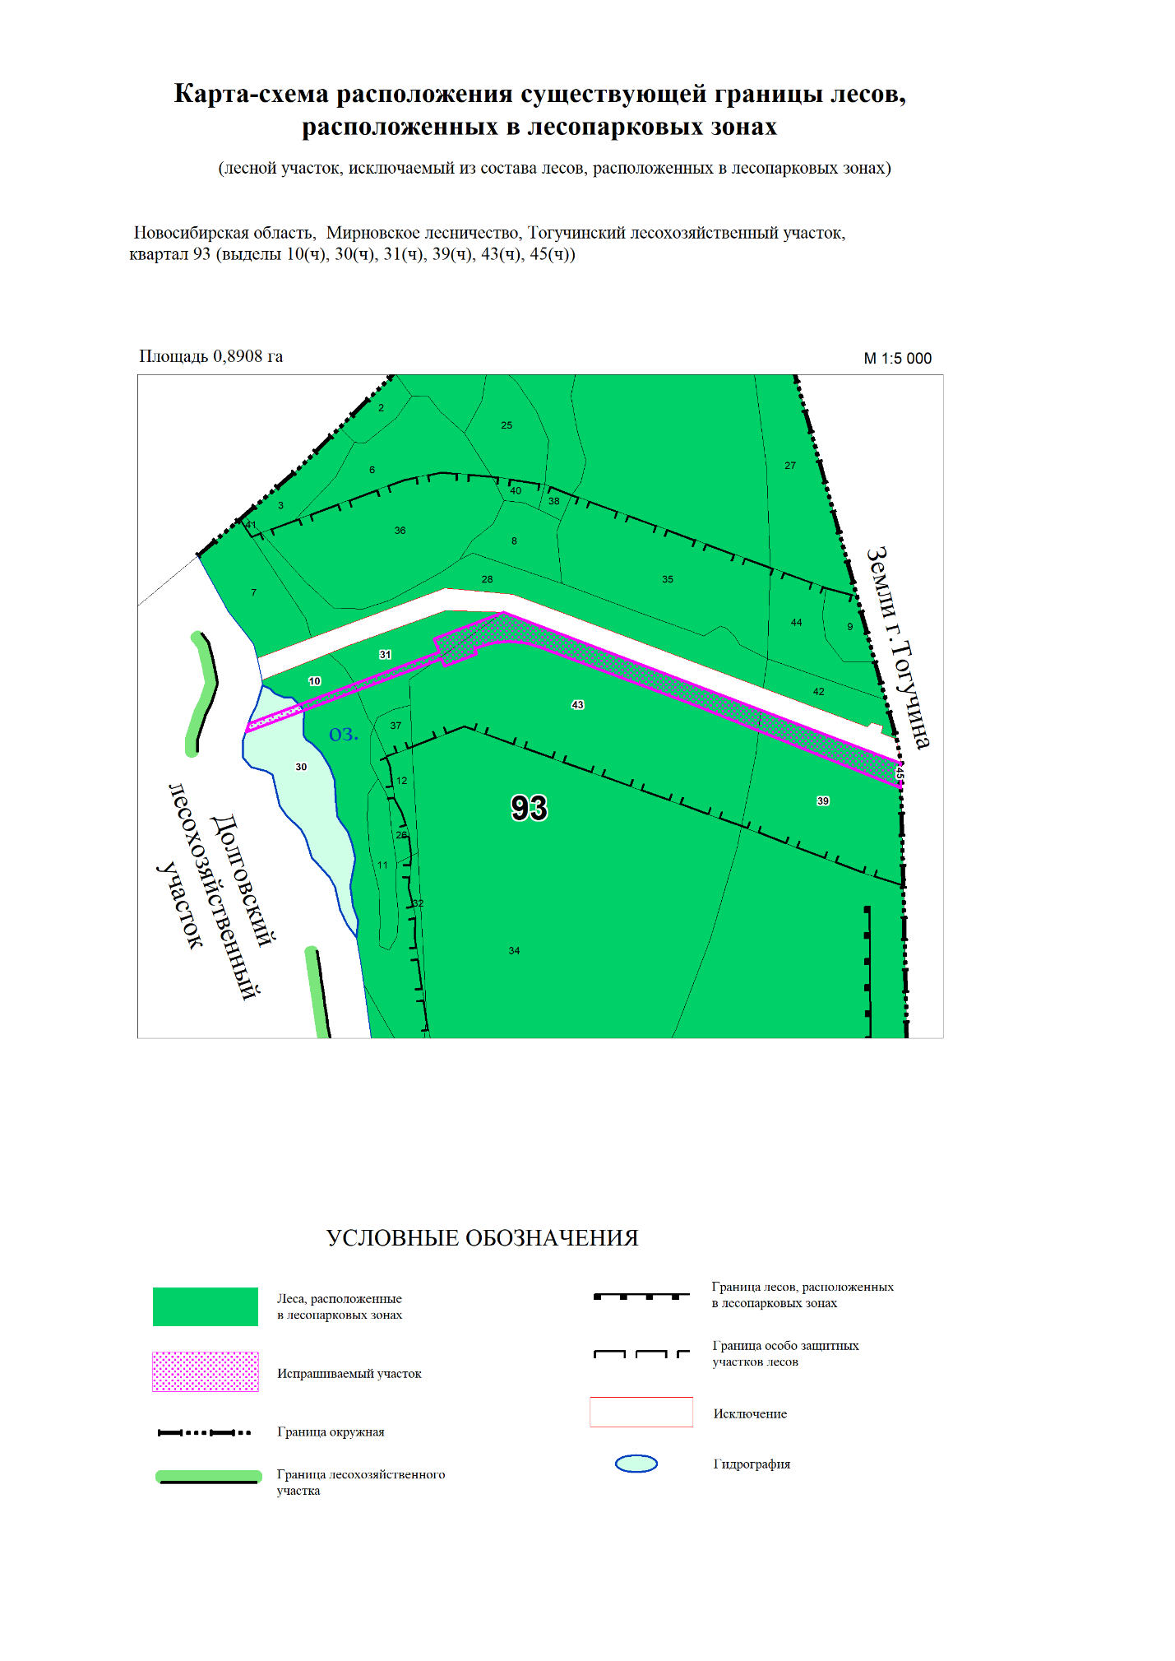

Графическое описание местоположения границ лесного участка, исключаемого из границ земель, на которых расположены леса, расположенные в лесопарковых зонах приведено в таблице 6.

*Таблица 6*

**Графическое описание местоположения границ лесного участка, исключаемого из границ земель, на которых расположены леса, расположенные в лесопарковых зонах**

ГРАФИЧЕСКОЕ ОПИСАНИЕ МЕСТОПОЛОЖЕНИЯ ГРАНИЦ

Лесной участок, проектируемый к исключению из границ лесов, расположенных в лесопарковых зонах

наименование объекта, местоположение границ которого описано (далее - объект)

**Раздел 1**

|  |  |  |
| --- | --- | --- |
| **Сведения об объекте** | | |
|  | | |
| N  п/п | Характеристики объекта | Описание характеристик |
| 1 | 2 | 3 |
| 1 | Местоположение объекта | Новосибирская область, Мирновское лесничество, Тогучинский ЛХУ, квартал 93 (части выделов 10, 30, 31, 39, 43, 45) |
| 2 | Площадь объекта +/- величина  погрешности определения площади (Р +/- Дельта Р) | 0,8908 га |
| 3 | Иные характеристики объекта |  |

**Раздел 2**

|  |  |  |  |  |  |
| --- | --- | --- | --- | --- | --- |
| 1. Система координат МСК 54 зона 4 | | | | | |
| 2. Сведения о характерных точках границ объекта | | | | | |
| Обозначение характерных точек границ | Координаты, м | | Метод определения координат характерной точки | Средняя квадратическая погрешность положения характерной точки (Mt), м | Описание обозначения точки на местности (при наличии) |
| X | Y |
| 1 | 2 | 3 | 4 | 5 | 6 |
| 1 | 511829,18 | 4287405,05 | Аналитический | - | - |
| 2 | 511891,50 | 4287226,29 | Аналитический | - | - |
| 3 | 511935,82 | 4287087,42 | Аналитический | - | - |
| 4 | 511937,15 | 4287082,72 | Аналитический | - | - |
| 5 | 511938,17 | 4287077,95 | Аналитический | - | - |
| 6 | 511938,88 | 4287073,13 | Аналитический | - | - |
| 7 | 511939,27 | 4287068,26 | Аналитический | - | - |
| 8 | 511939,35 | 4287063,39 | Аналитический | - | - |
| 9 | 511939,11 | 4287058,51 | Аналитический | - | - |
| 10 | 511938,56 | 4287053,67 | Аналитический | - | - |
| 11 | 511937,69 | 4287048,87 | Аналитический | - | - |
| 12 | 511936,51 | 4287044,14 | Аналитический | - | - |
| 13 | 511935,02 | 4287039,49 | Аналитический | - | - |
| 14 | 511933,23 | 4287034,95 | Аналитический | - | - |
| 15 | 511931,94 | 4287031,94 | Аналитический | - | - |
| 16 | 511927,35 | 4287033,92 | Аналитический | - | - |
| 17 | 511915,47 | 4287006,37 | Аналитический | - | - |
| 18 | 511921,92 | 4287003,65 | Аналитический | - | - |
| 19 | 511850,53 | 4286838,07 | Аналитический | - | - |
| 20 | 511857,94 | 4286840,08 | Аналитический | - | - |
| 21 | 511927,45 | 4287001,33 | Аналитический | - | - |
| 22 | 511938,43 | 4286996,48 | Аналитический | - | - |
| 23 | 511964,44 | 4287055,20 | Аналитический | - | - |
| 24 | 511850,33 | 4287403,95 | Аналитический | - | - |
| 25 | 511844,75 | 4287402,41 | Аналитический | - | - |
| 26 | 511844,04 | 4287404,02 | Аналитический | - | - |
| 1 | 511829,18 | 4287405,05 | Аналитический | - | - |

На рисунке 5.1 показан план границ лесного участка, проектируемого с целью исключения из лесов, расположенных в лесопарковых зонах.

Рис. 5.1 План границ лесного участка, проектируемого с целью исключения из лесов, расположенных в лесопарковых зонах

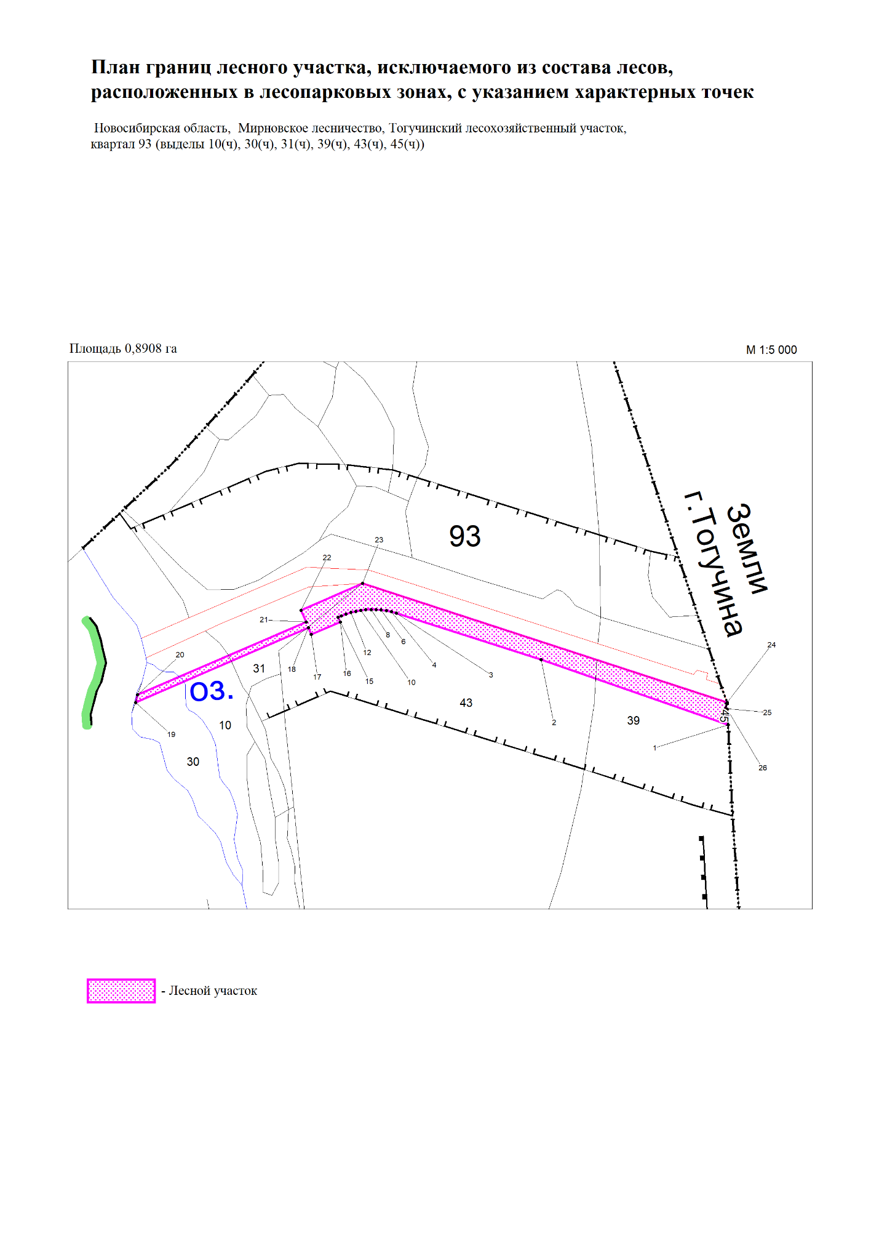

Текстовое описание местоположения границ лесного участка, исключаемого из границ земель, на которых расположены леса, расположенные в лесопарковых зонах приведено в таблице 7.

*Таблица 7*

**Текстовое описание местоположения границ лесного участка, исключаемого из границ земель, на которых расположены леса, расположенные в лесопарковых зонах**

***Лесничество Мирновское, Тогучинский лесохозяйственный участок, квартал 93 (части выделов 10, 30, 31, 39, 43, 45).***

|  |  |  |
| --- | --- | --- |
| Прохождение границы | | Описание прохождения границы |
| от точки | до точки |
| 1 | 2 | 3 |
| 1  (X: 511829,18  Y: 4287405,05) | 2  (X: 511891,50  Y: 4287226,29) | протяженность границы составляет 189 м  по направлению линии сз:70гр 47мин |
| 2  (X: 511891,50  Y: 4287226,29) | 3  (X: 511935,82  Y: 4287087,42) | протяженность границы составляет 146 м  по направлению линии сз:72гр 18мин |
| 3  (X: 511935,82  Y: 4287087,42) | 4  (X: 511937,15  Y: 4287082,72) | протяженность границы составляет 5 м  по направлению линии сз:74гр 12мин |
| 4  (X: 511937,15  Y: 4287082,72) | 5  (X: 511938,17  Y: 4287077,95) | протяженность границы составляет 5 м  по направлению линии сз:77гр 56мин |
| 5  (X: 511938,17  Y: 4287077,95) | 6  (X: 511938,88  Y: 4287073,13) | протяженность границы составляет 5 м  по направлению линии сз:81гр 37мин |
| 6  (X: 511938,88  Y: 4287073,13) | 7  (X: 511939,27  Y: 4287068,26) | протяженность границы составляет 5 м  по направлению линии сз:85гр 25мин |
| 7  (X: 511939,27  Y: 4287068,26) | 8  (X: 511939,35  Y: 4287063,39) | протяженность границы составляет 5 м  по направлению линии св:89гр 04мин |
| 8  (X: 511939,35  Y: 4287063,39) | 9  (X: 511939,11  Y: 4287058,51) | протяженность границы составляет 5 м  по направлению линии юз:87гр 11мин |
| 9  (X: 511939,11  Y: 4287058,51) | 10  (X: 511938,56  Y: 4287053,67) | протяженность границы составляет 5 м  по направлению линии юз:83гр 31мин |
| 10  (X: 511938,56  Y: 4287053,67) | 11  (X: 511937,69  Y: 4287048,87) | протяженность границы составляет 5 м  по направлению линии юз:79гр 44мин |
| 11  (X: 511937,69  Y: 4287048,87) | 12  (X: 511936,51  Y: 4287044,14) | протяженность границы составляет 5 м  по направлению линии юз:76гр 00мин |
| 12  (X: 511936,51  Y: 4287044,14) | 13  (X: 511935,02  Y: 4287039,49) | протяженность границы составляет 5 м  по направлению линии юз:72гр 14мин |
| 13  (X: 511935,02  Y: 4287039,49) | 14  (X: 511933,23  Y: 4287034,95) | протяженность границы составляет 5 м  по направлению линии юз:68гр 29мин |
| 14  (X: 511933,23  Y: 4287034,95) | 15  (X: 511931,94  Y: 4287031,94) | протяженность границы составляет 3 м  по направлению линии юз:66гр 48мин |
| 15  (X: 511931,94  Y: 4287031,94) | 16  (X: 511927,35  Y: 4287033,92) | протяженность границы составляет 5 м  по направлению линии юв:23гр 20мин |
| 16  (X: 511927,35  Y: 4287033,92) | 17  (X: 511915,47  Y: 4287006,37) | протяженность границы составляет 30 м  по направлению линии юз:66гр 40мин |
| 17  (X: 511915,47  Y: 4287006,37) | 18  (X: 511921,92  Y: 4287003,65) | протяженность границы составляет 7 м  по направлению линии сз:22гр 52мин |
| 18  (X: 511921,92  Y: 4287003,65) | 19  (X: 511850,53  Y: 4286838,07) | протяженность границы составляет 180 м  по направлению линии юз:66гр 41мин |
| 19  (X: 511850,53  Y: 4286838,07) | 20  (X: 511857,94  Y: 4286840,08) | протяженность границы составляет 8 м  по направлению линии св:15гр 11мин |
| 20  (X: 511857,94  Y: 4286840,08) | 21  (X: 511927,45  Y: 4287001,33) | протяженность границы составляет 176 м  по направлению линии св:66гр 41мин |
| 21  (X: 511927,45  Y: 4287001,33) | 22  (X: 511938,43  Y: 4286996,48) | протяженность границы составляет 12 м  по направлению линии сз:23гр 50мин |
| 22  (X: 511938,43  Y: 4286996,48) | 23  (X: 511964,44  Y: 4287055,20) | протяженность границы составляет 64 м  по направлению линии св:66гр 07мин |
| 23  (X: 511964,44  Y: 4287055,20) | 24  (X: 511850,33  Y: 4287403,95) | протяженность границы составляет 367 м  по направлению линии юв:71гр 53мин |
| 24  (X: 511850,33  Y: 4287403,95) | 25  (X: 511844,75  Y: 4287402,41) | протяженность границы составляет 6 м  по направлению линии юз:15гр 26мин |
| 25  (X: 511844,75  Y: 4287402,41) | 26  (X: 511844,04  Y: 4287404,02) | протяженность границы составляет 2 м  по направлению линии юв:66гр 12мин |
| 26  (X: 511844,04  Y: 4287404,02) | 1  (X: 511829,18  Y: 4287405,05) | протяженность границы составляет 15 м  по направлению линии юв:03гр 58мин |

Лесной участок, проектируемый к исключению из состава лесов, расположенных в лесопарковых зонах, общей площадью 0,8908 га, находится на территории Мирновского лесничества, Тогучинском лесохозяйственном участке, в квартале 93 (части выделов 10, 30, 31, 39, 43, 45).

В соответствии с выпиской из Государственного лесного реестра (приложение 14) территория лесного участка, исключаемого из состава лесов, расположенных в лесопарковых зонах, не имеет обременений третьими лицами, на данной территории отсутствуют ООПТ.

Линейный объект: Подземный трубопровод «Газопровод межпоселковый от ГРС Мошково Мошковского района к г. Тогучин, д. Кудрино, с. Златоуст Тогучинского района Новосибирской области» запроектирован согласно классификации СП 62.13330.2011 «Газораспределительные системы».

Согласно пункту 100 приказа Минприроды России от 05.08.2022 № 510 «Об утверждении Лесоустроительной инструкции», проектирование эксплуатационных лесов в пределах лесничества осуществляется после проектирования защитных и резервных лесов.

Статьей 114 Лесного кодекса Российской Федерации (далее – Лесной кодекс) запрещается размещение объектов капитального строительства в лесах, расположенных в лесопарковых зонах. Предоставление лесного участка для размещения линейного объекта: Подземный трубопровод «Газопровод межпоселковый от ГРС Мошково Мошковского района к г. Тогучин, д. Кудрино, с. Златоуст Тогучинского района Новосибирской области» возможно после перевода его из категории защитных лесов «леса, выполняющие функции защиты природных и иных объектов (леса, расположенные в лесопарковых зонах)» в категорию защитных лесов «леса, выполняющие функции защиты природных и иных объектов (леса, расположенные в зеленых зонах)».

Принятое проектное решение позволит осуществить указанный перевод в соответствии с законодательством Российской Федерации, что способствует реализации целевых и инвестиционных программ, перечисленных выше.

Местоположение лесного участка, проектируемого к отнесению к лесам, расположенным в зеленых зонах, приведено на схеме 3.

Схема 3

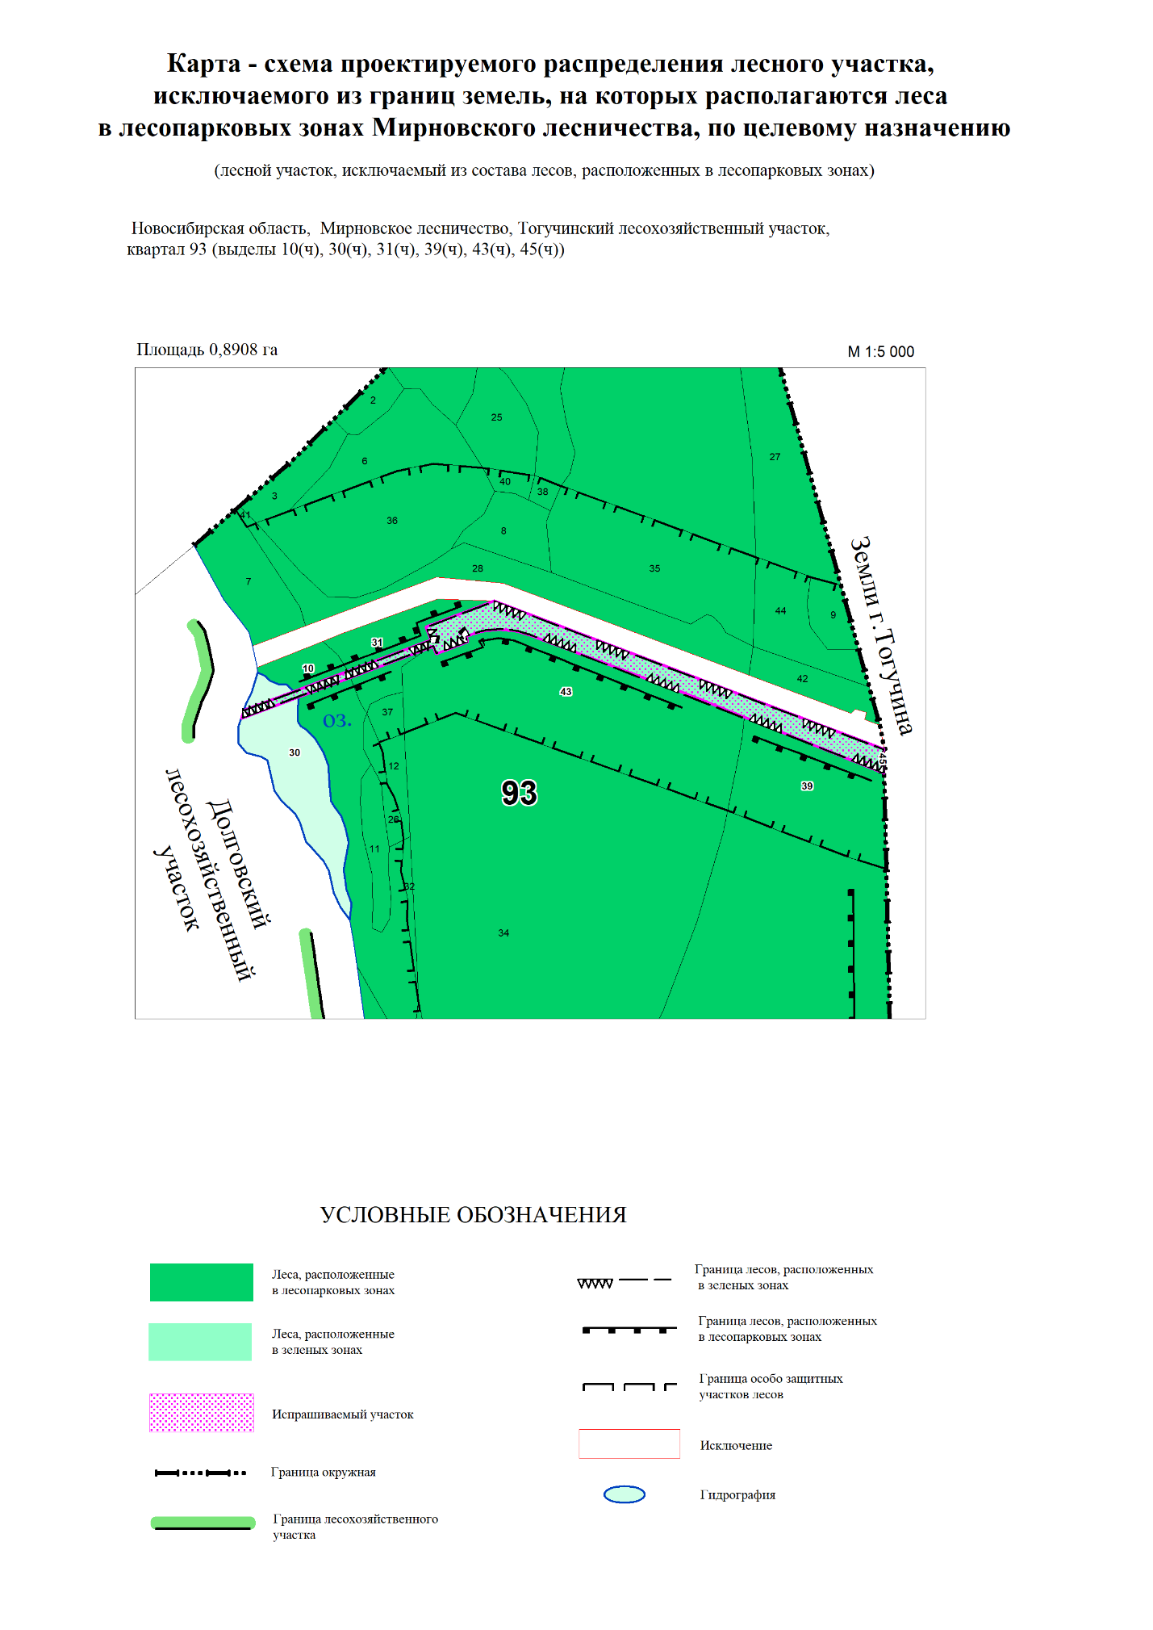

**6. Характеристика лесного участка, проектируемого к включению в границы лесов, расположенных в лесопарковых зонах Мирновского лесничества Новосибирской области**

В соответствии с пунктом 16 [Правил](http://ivo.garant.ru/document?id=12071631&sub=0) изменение границ лесов, расположенных в лесопарковых и зеленых зонах, которое может привести к уменьшению площади этих зон, не допускается. При изменении границ лесопарковых и зеленых зон площадь исключаемых лесных участков компенсируется включением в границы этих зон лесных участков, площадь которых не меньше площади исключаемых лесных участков и которые расположены на территории того же лесничества либо на территории ближайших лесничеств.

В соответствии с Лесным кодексом, документами лесного планирования и лесохозяйственным регламентом, леса Мирновского лесничества отнесены к защитным и эксплуатационным лесам. С учетом особенностей правового режима, в Мирновском лесничестве выделены следующие категории защитных лесов:

1. Леса, расположенные на особо охраняемых природных территориях – 16039 га или 7,7%;
2. Леса, расположенные в водоохранных зонах – 17528 га или 8,4%;

3. Леса, выполняющие функции защиты природных и иных объектов, в том числе:

а) леса, расположенные в лесопарковых зонах – 1850 га или 0,9%;

б) леса, расположенные в зеленых зонах – 262 га или 0,1%;

в) леса, расположенные в защитных полосах лесов – 8138 га или 3,9%.

4. Ценные леса, в том числе:

а) противоэрозионные леса – 1899 га или 0,9%;

б) лесостепные леса – 82820 га или 39,7%;

в) запретные полосы лесов, расположенные вдоль водных объектов – 1621 га или 0,8%.

Эксплуатационные леса занимают 78716 га или 37,6%.

С учетом существующего деления лесов Мирновского лесничества по целевому назначению, категориям защитных лесов, представляется возможным компенсировать площадь исключаемого лесного участка включением в границы земель, на которых расположены леса, расположенные в лесопарковых зонах, лесного участка из лесов, расположенных в зеленых зонах.

Выбор вариантов компенсирующего лесного участка осуществлен по следующим критериям:

* расположение на территории этого же лесничества или на территории ближайших лесничеств, при возможно меньшей удаленности от лесных участков, исключаемых из лесопарковых и зеленых зон соответственно;
* максимальное приближение к населенным пунктам, вокруг которых выделены лесопарковые зоны, или к садоводческим товариществам;
* исключение образования чересполосицы лесов различного целевого назначения;
* нецелесообразности выбора из лесных кварталов, переданных в аренду, постоянное (бессрочное) пользование, безвозмездное срочное пользование;
* определение местоположения, границ и площади в соответствии с тре­бованиями лесного законодательства, соответственно, по границам лесных кварталов и (или) лесотаксационных выделов;
* установление площади в размере не меньшем, чем площади лесных участков, исключаемых из лесопарковых зон и зеленых зон;
* проектирование на основе анализа состояния и использования лесов, перспектив их освоения, развития особо охраняемых природных территорий с учетом документов территориального планирования.

С целью выбора лесного участка, компенсирующего уменьшение площади лесов, расположенных в лесопарковых зонах, были проанализированы количественные и качественные характеристики лесных насаждений, с учетом их пространственного местоположения и правового режима.

В результате проведенного анализа в качестве оптимального варианта выбран лесной участок, общей площадью 0,8908 га, расположенный в квартале 12 (части выдела 29) Тогучинского лесохозяйственного участка Мирновского лесничества.

Перечень кварталов, выделов в составе лесного участка, предлагаемого к включению в границы лесов, расположенных в лесопарковых зонах Мирновского лесничества, приведен в таблице 8.

Перечень кварталов, входящих в проектируемые леса, расположенные в лесопарковых и зеленых зонах Мирновского лесничества, приведен в таблице 9.

**Перечень кварталов и выделов, проектируемых к включению в границы лесов, расположенных в лесопарковых зонах Мирновского лесничества Новосибирской области**

*Таблица 8*

|  |  |  |  |
| --- | --- | --- | --- |
| Наименование участкового лесничества | Номер квартала | Номер выдела | Площадь выдела, га |
| 1 | 3 | 4 | 5 |
| Леса, расположенные в зеленых зонах | | | |
| Мирновское лесничество | | | |
| Тогучинский ЛХУ | 12 | 29ч | 0,8908 |
| **Итого** | | | **0,8908** |

Выбранный в качестве компенсации уменьшения площади земель, на которых расположены леса, расположенные в лесопарковых зонах, лесной участок, в соответствии с выпиской из Государственного лесного реестра (приложение 15), не находится у граждан, юридических лиц в постоянном (бессрочном) пользовании, в аренде, а также безвозмездном срочном пользовании, на проектируемом участке не располагаются объекты недвижимого имущества, размещение которых в границах земель, на которых расположены леса, выполняющие функции защиты природных и иных объектов: (леса, расположенные в лесопарковых зонах), не допускаются Лесным кодексом.

Компенсирующий участок непосредственно примыкает к уже существующим границам земель, на которых расположены леса, расположенные в лесопарковых зонах (квартал 9 Тогучинского лесохозяйственного участка Мирновского лесничества), что позволит увеличить площадь границы земель, на которых расположены леса, расположенные в лесопарковых зонах, не нарушая их целостности и компактности.

Участок, рекомендуемый для включения в состав лесов, расположенных в лесопарковых зонах, расположен на территории Киикского сельсовета Тогучинского муниципального района, границы которого установлены Законом Новосибирской области от 02.06.2004 № 200-ОЗ «О статусе и границах муниципальных образований Новосибирской области» (приложение 13).

Расположение лесного участка в границе земель, на которых расположены леса, расположенные в лесопарковых зонах, предполагает отнесение его к выделенным функциональным зонам, которые устанавливаются в целях дифференциации режима использования, охраны, защиты и воспроизводства лесов в различных частях лесопарковой зоны.

Правилами определено, что установление функциональных зон в лесах, на которых расположены леса, расположенные в лесопарковых зонах, осуществляется органом государственной власти Новосибирской области.

В настоящее время, согласно письму Министерства природных ресурсов и экологии Новосибирской области от 27.07.2023 № 7363/37 (приложение 7), функциональные зоны в лесах, расположенных в лесопарковых зонах Мирновского лесничества отсутствуют, поэтому в настоящей проектной документации не приводятся сведения об отнесении компенсирующего лесного участка к какой-либо функциональной зоне.

Близость расположения населенного пункта и дорог общего пользования в сочетании с удовлетворительной лесной дорожно-тропиночной сетью делает леса, произрастающие на лесном участке, доступными для использования их в рекреационных целях – основной функцией лесов, расположенных в лесопарковых зонах.

Таксационная характеристика лесного участка, проектируемого для перевода из категории защитных лесов «леса, расположенные в зеленых зонах» в категорию защитных лесов «леса, расположенные в лесопарковых зонах» приведена в таблице 10.

Лесные насаждения компенсирующего лесного участка имеют следующие средние таксационные показатели: средний состав 10С, средний возраст произрастающих на лесном участке насаждений – 62 года, средний класс бонитета – 1,0, средняя полнота – 0,80. Из анализа таксационных показателей следует, что проектируемый к включению в границы лесов, расположенных в лесопарковых зонах, лесной участок в Мирновском лесничестве соответствует функциональному назначению лесов лесопарковых зон и обладает необходимыми качествами для использования их в рекреационных целях.

Данная компенсация сохранит на существующем уровне рекреационную емкость лесов Новосибирской области и не повлечет за собой нарушения целостности и компактности лесных массивов, отнесенных к лесам, расположенным в лесопарковых зонах в указанном лесничестве.

В соответствии с пунктом 8 Правил проектная документация согласована с Администрацией Киикского сельсовета (Приложение 17) и Администрацией Тогучинского муниципального района (Приложение 18).

Территориальное размещение лесного участка, проектируемого к включению в состав лесов, расположенных в лесопарковых зонах приведено на схемах 4 и 5.

Схема 4

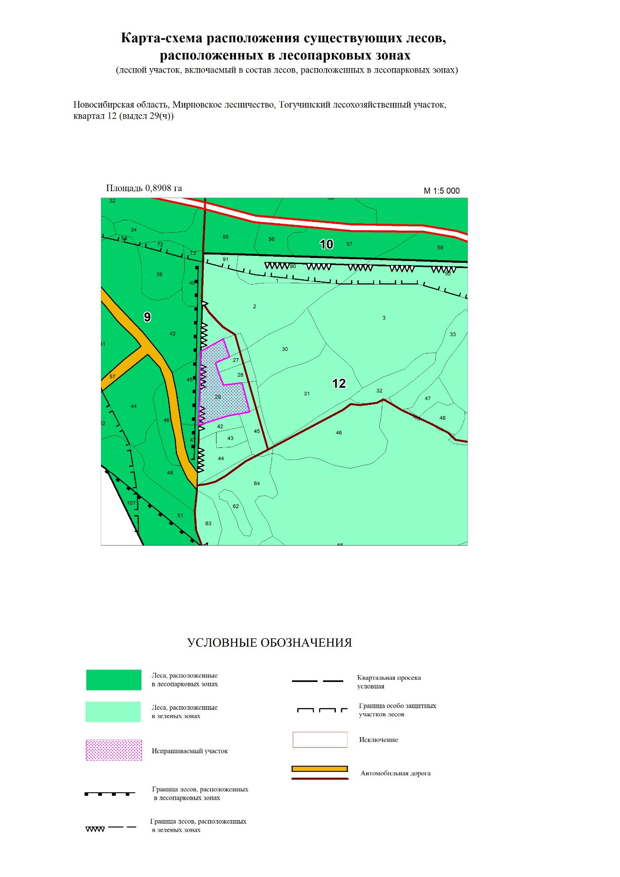

Схема 5

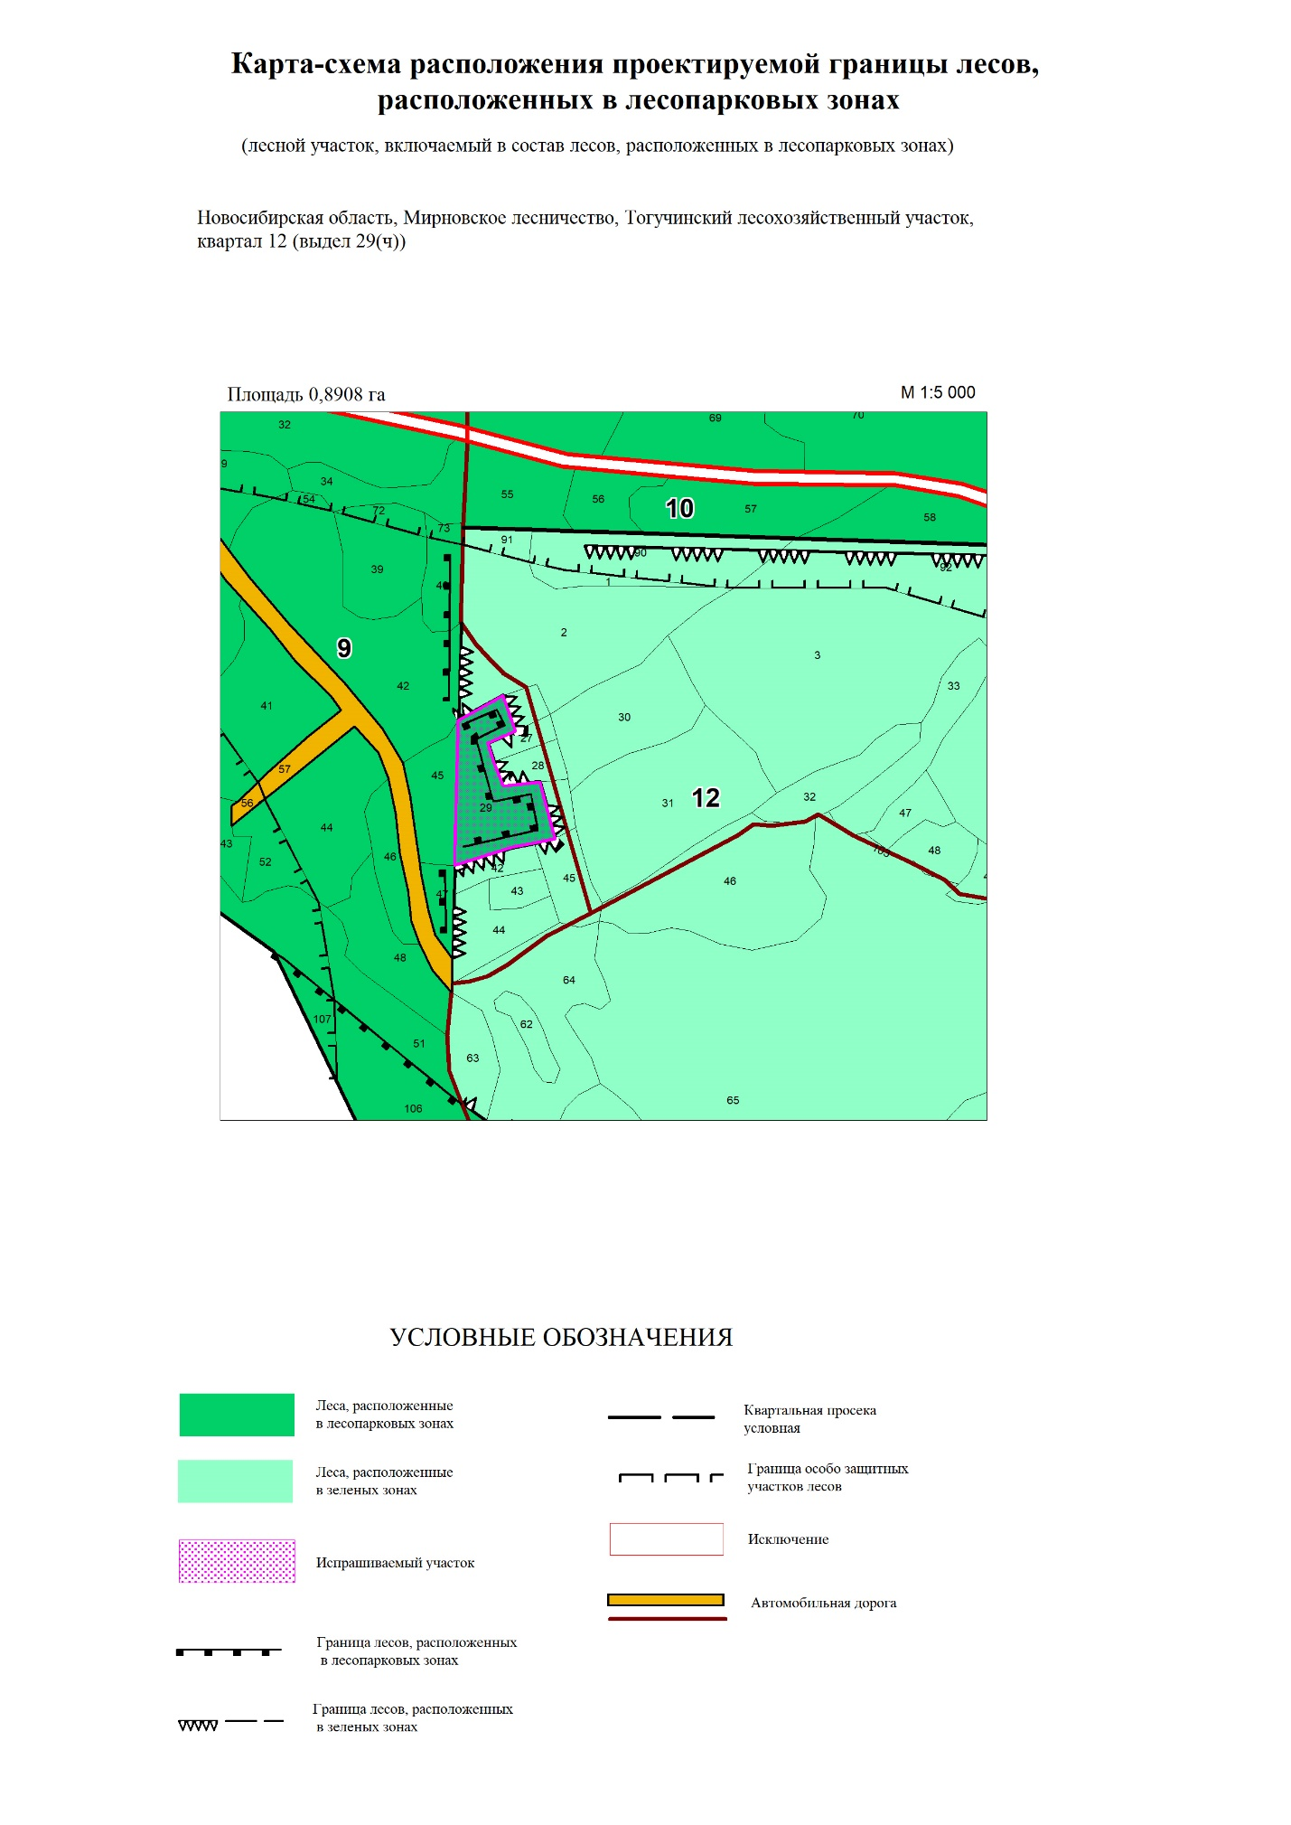

## Перечень кварталов и выделов,

## входящих в проектируемые леса, расположенные в лесопарковых и зеленых зонах

## Мирновского лесничества

*Таблица 9*

| Лесничество, лесохозяйственный участок | Номера кварталов | Номера выделов | Площадь, га |
| --- | --- | --- | --- |
| 1 | 2 | 3 | 4 |
| Леса, расположенные в лесопарковых зонах | | | |
| Мирновское,  Тогучинский  лесохозяйственный участок | 3 | 1-49 | 31 |
| 4 | 1-47 | 101 |
| 5 | 1-61 | 143 |
| 6 | 1-72 | 123 |
| 7 | 1-19 | 72 |
| 8 | 1-58 | 134 |
| 9 | 1-78 | 142 |
| 10 | 1-73 | 132 |
| 11 | 1-52, 54, 55 (ч.), 57-60 | 91,9 |
| 12 | 6, 9, 10, 11, 12, 29ч, 93 | 6,2908 |
| 13 | 1-107 | 112 |
| 93 | 1-9, 10ч, 11-29, 30ч, 31ч, 32-38, 39ч, 40-42, 43ч, 44, 45ч | 89,1092 |
| 94 | 1-29 | 99 |
| 95 | 1-53 | 87 |
| 96 | 1-57 | 107 |
| 97 | 1-69 | 131 |
| 98 | 1-58 | 118 |
| 99 | 1, 2, 3, 6-9, 13-21 | 12,4 |
| ***Итого по лесохозяйственному участку*** | | | ***1731,7*** |
| Мирновское,  Долговский  лесохозяйственный участок, урочище «Семеновское» | 6 | 1, 2, 4-9, 12, 13 | 19 |
| 7 | 5, 6, 9, 11, 14, 15, 20 | 24,7 |
| 164 | 1-5, 8-12, 14-24, 26-28, 30-37 | 57,6 |
| 165 | 20, 23-25, 43, 45-47, 50 | 17,1 |
| ***Итого по лесохозяйственному участку*** | | | ***118,4*** |
| **Итого леса, расположенные в лесопарковых зонах** | | | **1850,1** |
|  | | | **Округленно 1850** |
| Леса, расположенные в зеленых зонах | | | |
| Мирновское,  Тогучинский  лесохозяйственный участок | 11 | 53, 55(ч.), 56, 61-63 | 8,1 |
| 12 | 1-5, 7, 8, 13-28, 29ч, 30-92, 94-104 | 134,7092 |
| 14 | 1-64 | 114 |
| 93 | 10ч, 30ч, 31ч, 39ч, 43ч, 45ч | 0,8908 |
| 99 | 4, 5, 10, 11,12 | 4,6 |
| ***Итого по лесохозяйственному участку*** | | | ***262,3*** |
| **Итого леса, расположенные в зеленых зонах** | | | **262,3** |
|  | | | **Округленно 262** |
| **Всего лесов, расположенных в лесопарковых и зеленых зонах по Мирновскому лесничеству** | | | **2112,4** |
|  | | | **Округленно 2112** |

**Количественная и качественная характеристика лесного участка, включаемого в границы лесов, расположенных в лесопарковых зонах** **Мирновского лесничества**

**Новосибирской области**

*Таблица 10*

|  |  |  |  |  |  |  |  |  |  |
| --- | --- | --- | --- | --- | --- | --- | --- | --- | --- |
| Наименование участкового лесничества  (лесохозяйственного участка) | Номер квартала | Номер выдела | Площадь выдела, га | Таксационная характеристика | Класс возраста / возраст, лет | Крутизна склона | Класс бонитета | Полнота | Общий запас, м³ |
| 1 | 2 | 3 | 4 | 5 | 6 | 7 | 8 | 9 | 10 |
| Мирновское лесничество | | | | | | | | | |
| Тогучинский ЛХУ | 12 | 29ч | 0,8908 | Лесные культуры  10С | 4/62 | - | 1 | 0,80 | 222,70 |
| **Итого** | | | **0,8908** |  | | | | | **222,70** |

Графическое описание местоположения границ лесного участка, включаемого в состав земель, на которых расположены леса, расположенные в лесопарковых зонах приведено в таблице 11 и на рисунке 6.1.

*Таблица 11*

**Графическое описание местоположения границ лесного участка, включаемого в состав земель, на которых расположены леса, расположенные в лесопарковых зонах**

ГРАФИЧЕСКОЕ ОПИСАНИЕ МЕСТОПОЛОЖЕНИЯ ГРАНИЦ

Лесной участок, проектируемый к включению в леса, расположенные в лесопарковых зонах

наименование объекта, местоположение границ которого описано (далее - объект)

**Раздел 1**

|  |  |  |
| --- | --- | --- |
| **Сведения об объекте** | | |
|  | | |
| N  п/п | Характеристики объекта | Описание характеристик |
| 1 | 2 | 3 |
| 1 | Местоположение объекта | Новосибирская область, Мирновское лесничество, Тогучинский ЛХУ, квартал 12 (часть выдела 29) |
| 2 | Площадь объекта +/- величина  погрешности определения площади (Р +/- Дельта Р) | 0,8908 га |
| 3 | Иные характеристики объекта | - |

**Раздел 2**

|  |  |  |  |  |  |
| --- | --- | --- | --- | --- | --- |
| 1. Система координат МСК 54 зона 4 | | | | | |
| 2. Сведения о характерных точках границ объекта | | | | | |
| Обозначение характерных точек границ | Координаты, м | | Метод определения координат характерной точки | Средняя квадратическая погрешность положения характерной точки (Mt), м | Описание обозначения точки на местности (при наличии) |
| X | Y |
| 1 | 2 | 3 | 4 | 5 | 6 |
| 1 | 510600,59 | 4296229,64 | Аналитический | - | - |
| 2 | 510595,73 | 4296209,40 | Аналитический | - | - |
| 3 | 510590,66 | 4296188,72 | Аналитический | - | - |
| 4 | 510570,70 | 4296133,75 | Аналитический | - | - |
| 5 | 510710,26 | 4296130,86 | Аналитический | - | - |
| 6 | 510736,78 | 4296172,92 | Аналитический | - | - |
| 7 | 510704,40 | 4296187,92 | Аналитический | - | - |
| 8 | 510690,34 | 4296160,29 | Аналитический | - | - |
| 9 | 510672,20 | 4296166,84 | Аналитический | - | - |
| 10 | 510648,93 | 4296177,36 | Аналитический | - | - |
| 11 | 510654,78 | 4296212,69 | Аналитический | - | - |
| 1 | 510600,59 | 4296229,64 | Аналитический | - | - |

Рис. 6.1 План границ лесного участка, проектируемого к включению в состав лесов, расположенных в лесопарковых зонах с указанием характерных точек.

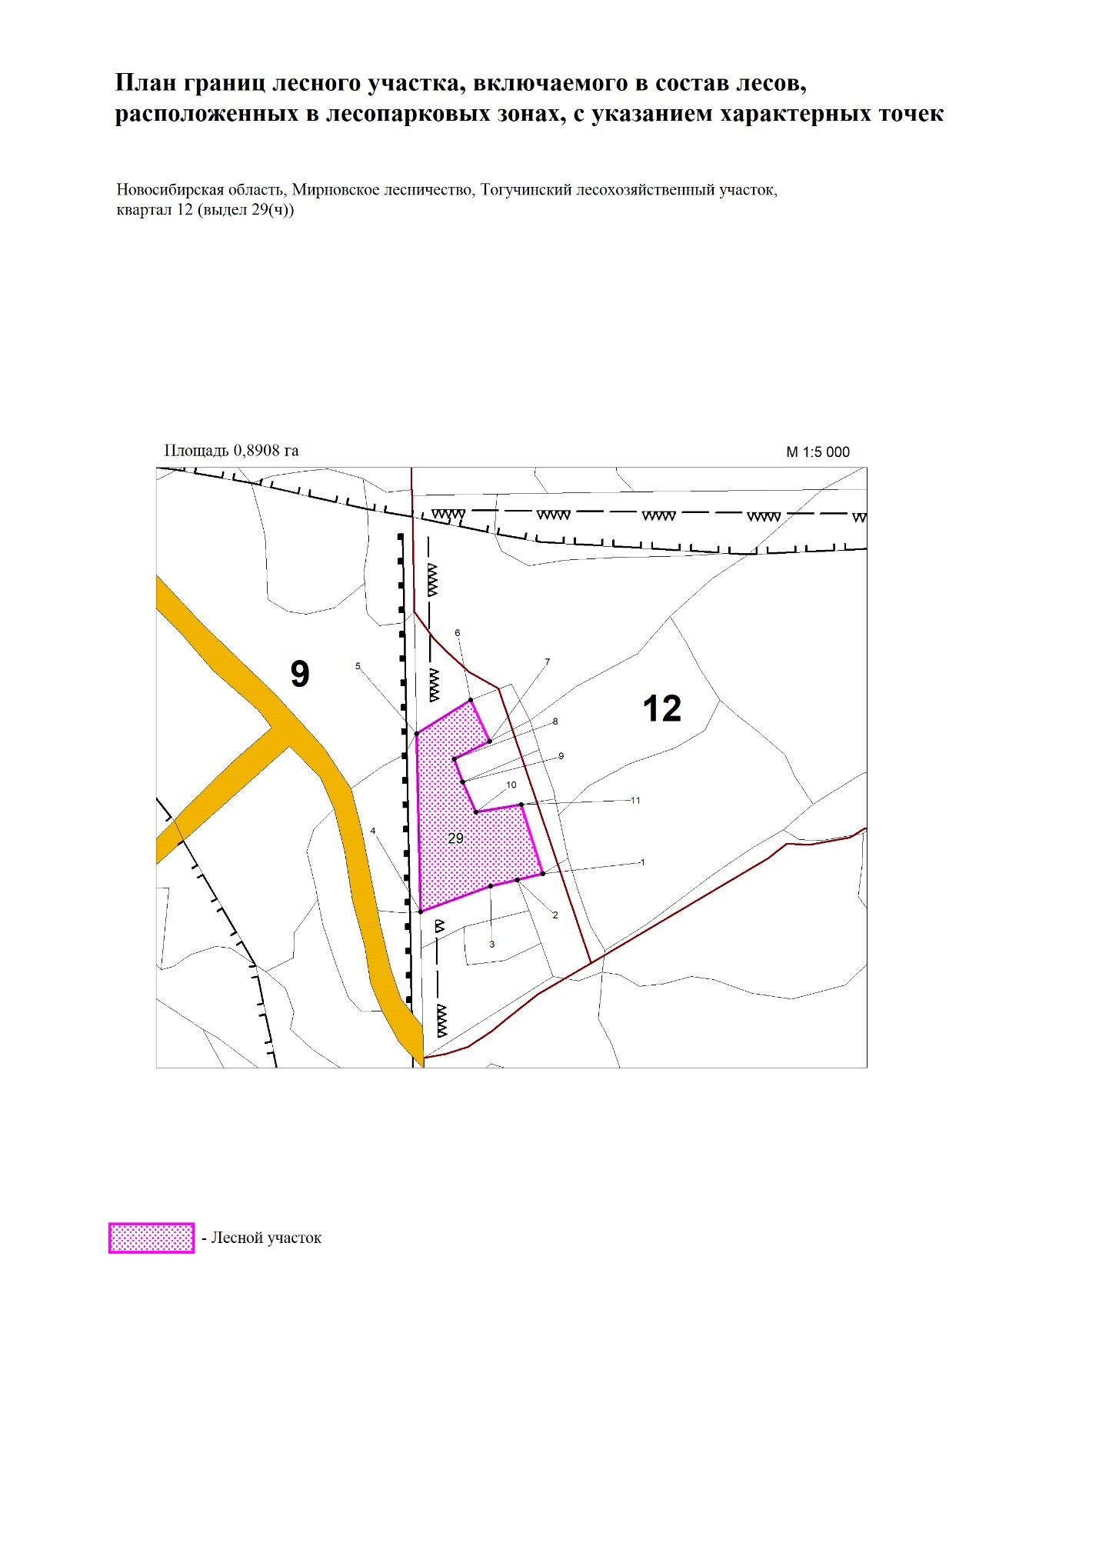

Текстовое описание местоположения границ лесного участка, включаемого в границы земель, на которых расположены леса, расположенные в лесопарковых зонах приведено в таблице 12.

*Таблица 12*

**Текстовое описание местоположения границ лесного участка, включаемого в границы земель, на которых расположены леса, расположенные в лесопарковых зонах**

***Лесничество Мирновское, Тогучинский лесохозяйственный участок, квартал 12 (часть выдела 29).***

|  |  |  |
| --- | --- | --- |
| Прохождение границы | | Описание прохождения границы |
| от точки | до точки |
| 1 | 2 | 3 |
| 1  (X: 510600,59  Y: 4296229,64) | 2  (X: 510595,73  Y: 4296209,40) | протяженность границы составляет 21 м  по направлению линии юз:76гр 30мин |
| 2  (X: 510595,73  Y: 4296209,40) | 3  (X: 510590,66  Y: 4296188,72) | протяженность границы составляет 21 м  по направлению линии юз:76гр 13мин |
| 3  (X: 510590,66  Y: 4296188,72) | 4  (X: 510570,70  Y: 4296133,75) | протяженность границы составляет 58 м  по направлению линии юз:70гр 03мин |
| 4  (X: 510570,70  Y: 4296133,75) | 5  (X: 510710,26  Y: 4296130,86) | протяженность границы составляет 140 м  по направлению линии сз:01гр 11мин |
| 5  (X: 510710,26  Y: 4296130,86) | 6  (X: 510736,78  Y: 4296172,92) | протяженность границы составляет 50 м  по направлению линии св:57гр 46мин |
| 6  (X: 510736,78  Y: 4296172,92) | 7  (X: 510704,40  Y: 4296187,92) | протяженность границы составляет 36 м  по направлению линии юв:24гр 51мин |
| 7  (X: 510704,40  Y: 4296187,92) | 8  (X: 510690,34  Y: 4296160,29) | протяженность границы составляет 31 м  по направлению линии юз:63гр 02мин |
| 8  (X: 510690,34  Y: 4296160,29) | 9  (X: 510672,20  Y: 4296166,84) | протяженность границы составляет 19 м  по направлению линии юв:19гр 51мин |
| 9  (X: 510672,20  Y: 4296166,84) | 10  (X: 510648,93  Y: 4296177,36) | протяженность границы составляет 26 м  по направлению линии юв:24гр 20мин |
| 10  (X: 510648,93  Y: 4296177,36) | 11  (X: 510654,78  Y: 4296212,69) | протяженность границы составляет 36 м  по направлению линии св:80гр 36мин |
| 11  (X: 510654,78  Y: 4296212,69) | 1  (X: 510600,59  Y: 4296229,64) | протяженность границы составляет 57 м  по направлению линии юв:17гр 22мин |

**7. Сравнительная таксационная характеристика**   
**лесных участков**

Сравнительная лесотаксационная характеристика и анализ насаждений лесного участка, исключаемого из границ лесов, расположенных в лесопарковых зонах, и лесного участка, проектируемого к включению в границы указанной зоны, приведена по данным Государственного лесного реестра и отражена в таблице 13.

*Таблица 13*

Сравнительная таксационная характеристика лесных участков

| Таксационные показатели | Лесные участки, исключаемые из границ лесопарковых зон | Лесные участки, проектируемые к включению в границы лесопарковых зон |
| --- | --- | --- |
| 1 | 2 | 3 |
| Местоположение | **Новосибирская область,  Мирновское лесничество**,  **Тогучинский лесохозяйственный участок**: квартал 93 (выделы 10(ч), 30(ч), 31(ч), 39(ч), 43(ч), 45(ч)). | **Новосибирская область,  Мирновское лесничество**,  **Тогучинский лесохозяйственный участок**: квартал 12 (выдел 29(ч)). |
| Соотношение составляющих пород (по запасу), %% | Сосна – 100% | Сосна – 100% |
| Средний возраст, лет | 49 | 62 |
| Средний класс бонитета | 1,0 | 1,0 |
| Средняя полнота | 0,80 | 0,80 |
| Возрастная структура насаждений  (по запасу), %% | Средневозрастные – 100% | Средневозрастные – 100% |
| Показатели рекреационной оценки лесов: | Высокая оценка | Высокая оценка |
| - санитарно-гигиеническая оценка | высокая | высокая |
| - класс эстетической оценки | 1 | 1 |
| - преобладающий тип ландшафта | закрытый | закрытый |
| Средний состав | 10С | 10С |
| Площадь, га | 0,8908 | 0,8908 |
| Доля покрытых лесом земель, %% | 81,3 | 100,0 |

Лесной участок, включаемый в леса, расположенные в лесопарковых зонах в Мирновском лесничестве представлен хвойными лесными культурами.

Площадь участка, включаемого в состав лесов, расположенных в лесопарковых зонах, равна площади лесного участка, исключаемого из состава лесов, расположенных в лесопарковых зонах - 0,8908 га.

Сосновые насаждения имеют эстетически-привлекательный и декоративный внешний вид, подходят под любой ландшафтный дизайн участка и создают идеальное место для отдыха. Воздух в сосновых насаждениях обладает уникальными свойствами: он насыщен отрицательными ионами и фитонцидами. Эти вещества обладают превосходной бактерицидной силой. Они способствуют очищению воздуха и обладают антимикробными свойствами. Аромат этого дерева на человека действует благотворно – успокаивает и исцеляет.

В результате реализации проектируемого изменения границ лесов, расположенных в лесопарковых и зеленых зонах, рекреационная емкость и защитные функции лесов от неблагоприятных природных и техногенных воздействий защитных лесов не изменится.

**8. Сведения о границах населенных пунктов и муниципальных образований, на территории которых проектируются леса, расположенные в лесопарковых и зеленых зонах**

Проектируемый к исключению из состава лесов, расположенных в лесопарковых зонах, лесной участок, в границах квартала 93 (части выделов 10, 30, 31, 39, 43, 45) Мирновского лесничества Тогучинского лесохозяйственного участка, расположен в Новосибирской области Тогучинском муниципальном районе Кудринском сельсовете.

Проектируемый к включению в состав лесов, расположенных в лесопарковых зонах, лесной участок, в границах квартала 12 (часть выдела 29) Тогучинского лесохозяйственного участка Мирновского лесничества, расположен в Новосибирской области Тогучинском муниципальном районе Киикском сельсовете.

Указанные участки расположены на землях лесного фонда. Границы Тогучинского муниципального района, и входящих в его состав Кудринского и Киикского сельсоветов, установлены Законом Новосибирской области от 02.06.2004 № 200-ОЗ «О статусе и границах муниципальных образований Новосибирской области» (приложение 13).

**Заключение**

Проектируемое изменение границ лесов, расположенных в лесопарковых зонах, обусловлено необходимостью строительства линейного объекта: Подземный трубопровод «Газопровод межпоселковый от ГРС Мошково Мошковского района к г. Тогучин, д. Кудрино, с. Златоуст Тогучинского района Новосибирской области» в рамках Региональной программы газификации жилищно-коммунального хозяйства, промышленных и иных организаций на территории Новосибирской области, утвержденной постановлением правительством Новосибирской области от 30.03.2022 № 144-п. (приложение 4), с учетом Корректировки (актуализации) программы развития газоснабжения и газификации Новосибирской области на период 2021-2025 годов (по состоянию на 2022 год) (приложение 5).

Для этой цели настоящим проектом предусматривается перевод лесного участка, расположенного в границах квартала № 93 (части выделов 10, 30, 31, 39, 43, 45) Тогучинского лесохозяйственного участка Мирновского лесничества, общей площадью 0,8908 га из категории защитных лесов «леса, выполняющие функции защиты природных и иных объектов (леса, расположенные в лесопарковых зонах)» в категорию защитных лесов «леса, выполняющие функции защиты природных и иных объектов (леса, расположенные в зеленых зонах)».

В состав лесного участка, проектируемого для включения в границы лесов, расположенных в лесопарковых зонах, входит часть выдела 29 квартала № 12 Тогучинского лесохозяйственного участка Мирновского лесничества, общей площадью 0,8908 га, расположенного в категории защитных лесов «леса, выполняющие функции защиты природных и иных объектов (леса, расположенные в зеленых зонах)».

Указанные лесные участки не находятся у граждан, юридических лиц в собственности, постоянном (бессрочном) пользовании, в аренде, а также безвозмездном срочном пользовании.

Изменение границ лесов, расположенных в лесопарковых и зеленых зонах, отраженное в проектной документации, не повлечет за собой уменьшение площади этих зон, и сохранит целостность лесных массивов, отнесенных к защитным лесам в указанном лесничестве. Данная компенсация сохранит на прежнем уровне рекреационную емкость и защитные функции лесов от неблагоприятных природных и техногенных воздействий защитных лесов Новосибирской области.